 | ROTARY YOUTH EXCHANGE COMMITTEE  DISTRICT 3490 , TAIWAN  國際扶輪第3490地區青少年交換委員會
MONTHLY REPORT FOR OUTBOUND STUDENT
扶輪青少年交換學生月報告書

Month(月份)： 2012年 一 月 , .
Student‘s Name(學生姓名)：呂宜蓁(Anna)
Country(派遣國家)：德國
District(派遣地區)：1850
Sponsor Club(派遣社)：三峽社
Host Club(接待社)：Achim RC
Present Address(現階段住址，請隨時更新最新住址)：
Suhrfeldstr.13 27299 Langwedel Deutschland
ACTIVITIES DURING THIS MONTH:(以下每項回答至少需有200字)
- Public speaking for Rotary meeting etc. attend or listening visits if any：
(參加當月扶輪例會情形)
在我顧問在我去例會前，他送我了一個台灣徽章和三顆才剛收到的鳳梨酥！！！我超級高興，因為真的很懷念。扶輪例會也是一如往常的社友介紹身平。有件值得高興的事是，社友們說我德文說得很好，我很開心，而其實比起一開始，現在我能聽懂更多他們報告的內容，感覺很不錯！
- Describe your daily activities at present (School, Private invitations etc.)：
(描述當月參與活動,如：學校、私人宴會等)
我參加了兩個生日會！一個是我的好朋友，另一個是我第一個轟弟。我好朋友生日時，我們先去打保齡球，德國的保齡球場很高級，音樂很棒，場地也很不錯。其中，還會有個主持人來回走動，你可以呼叫他來賭一把，若你剛好可以在下一次全倒，就能贏得一杯飲料！後來我們到這家保齡球館旁的連鎖餐廳吃飯，整個完的很愉快很歡樂。
接著是我轟弟的生日，我回到第一個轟家就開始幫忙一起做比薩和蛋糕，我很開心，因為我就像回到自己家一樣，當一個女兒一樣的幫忙做事情。後來爺爺奶奶跟一些朋友也來慶祝了，我還特別唱了中文的生日快樂，我轟弟說，他真的很高興我有去他的生日。
- Total Impression of this month+ Suggestion / Question：
(建議及感想)+(當月生活印象及感想)
這個月份正逢台灣過年，我在德國，過了不一樣卻也溫馨的年。
除夕夜那晚，尹長林來住我家，並跟我一起煮年夜飯！這一天我們煮了一整桌的菜分享給我的轟家，他們說很好吃，我跟尹長林也很快樂。飯後，我們開始完紙牌遊戲，後來我還教他們玩十八豆子，真的很有趣。
大年初一的下午，我的顧問帶我去他家喝下午茶，他曾經待過台灣十一年，因此家裡有很多中國文化的東西，最多的大概就是字畫了！他們家甚至還有完整的毛筆用具！真是讓我大開眼界。晚上我們去吃中國餐廳，真的讓我很感動，由其實看到電鍋裡的飯時，真的懷念起台灣的米！後來他們還送我紅包跟粽子香包，我好謝謝他們給了我這麼不同卻溫暖的年！
- No. of times met counselor： Date：dd / mm / yyyy
(當月與接待社顧問會面次數及日期)
兩次 1/9/12 1/23/12
- 會面溝通話題：
會不會想家之類的(因為過年)
- 語言學習課程情形：每周 0 次/ 0 小時。

- 語言學習成效及感想：
This reports should be sent to：Governor Office (Youth Exchange Committee)
( Before the 5th of next month , 次月5日繳交 )
現在沒有語言課程了
※各位Outbound如有任何與接待地區有互相適應上的困難，請務必先試著與接待地區溝通協調，如有需要地區YEP委員會協助，也請來信告知，當更換接待家庭時，一定要告知我們。請各位要加油喔！你們是最棒的。

照片最多五張


我朋友生日
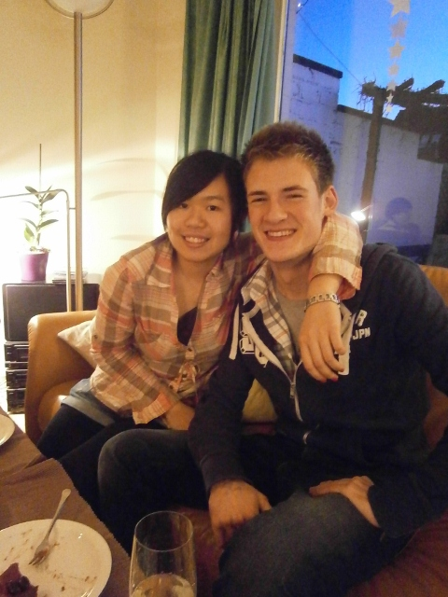
我轟弟生日
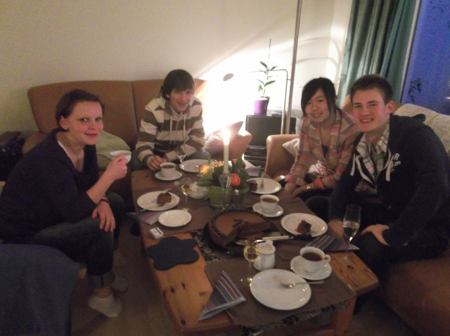
我轟弟的朋友和我
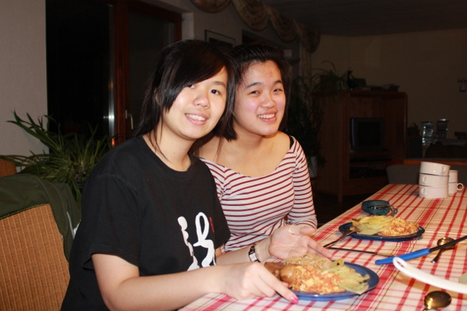
我跟尹長林 除夕夜
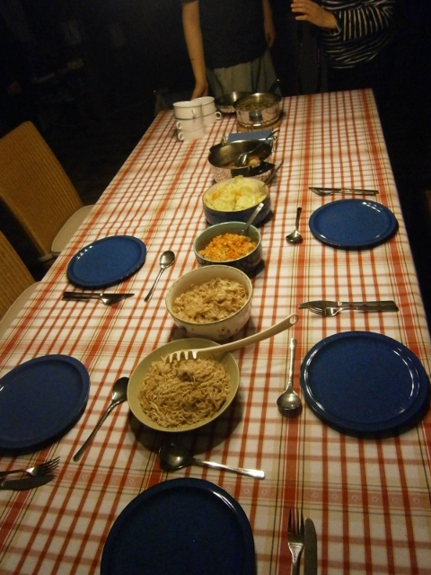我們煮的年夜飯
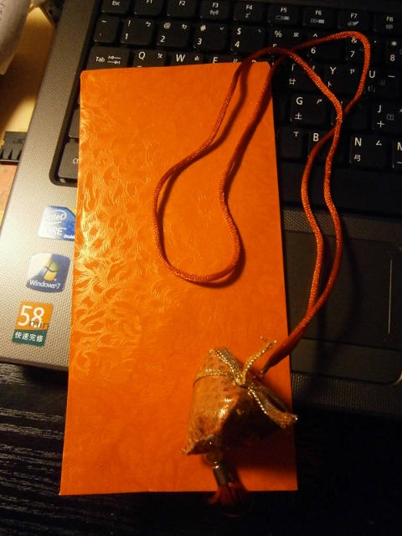我收到的紅包和香包
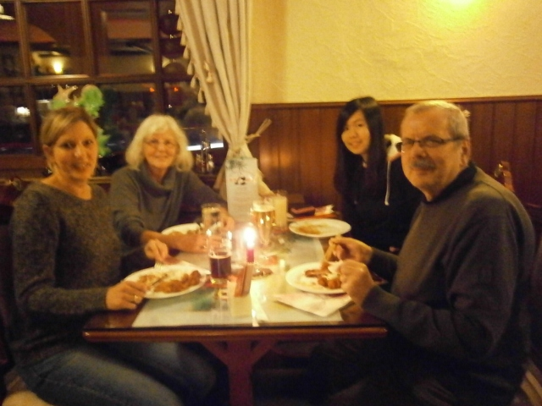
我和我顧問的家人
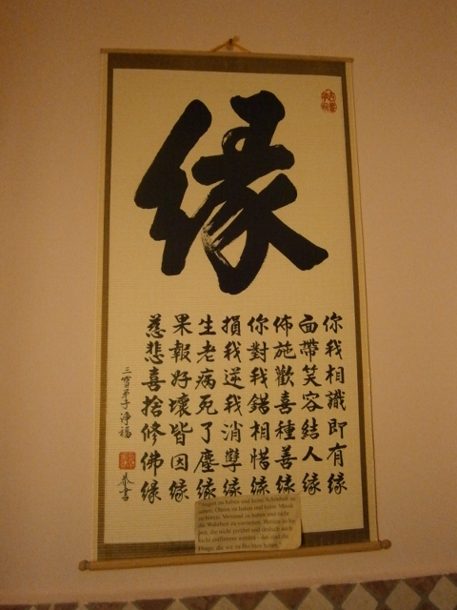
我顧問家 我最愛的一幅字畫!
注意事項 :
- 請勿以docx.檔儲存
- 整體傳送檔案大小最大請勿超過2M,以免造成接收及轉寄上的困擾
- 請依照YEP格式撰寫，勿以剪貼方式貼在Email信中
- 寄送Email時，請寄給地區YEP委員會(info@3490yep.com)及派遣扶輪社

以上月報告撰寫原則，也請大家準時繳交報告，謝謝大家的配合！

